資 料 提 供
令和2年９月１日
担当課(担当) | 文化交流課（福山・小清水）
電 話 | 30-8021
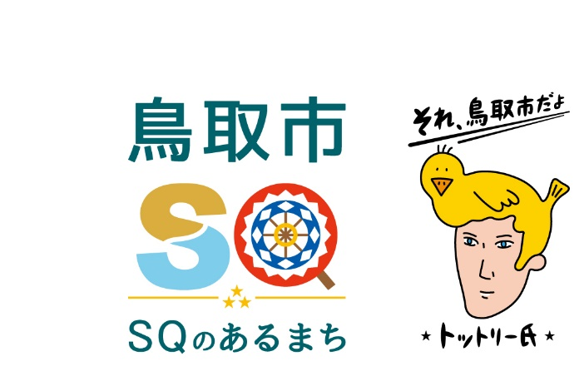

鳥取市文化芸術活動緊急応援キャンペーン
「地元の美術館・劇場に行こう！」のお知らせ

新型コロナウイルス感染拡大の影響により、入館者数が落ち込んでいる市内の美術館、展示館、劇場などに対する支援を目的として、鳥取市文化芸術活動緊急応援キャンペーン「地元の美術館・劇場に行こう！」を展開しますのでお知らせします。

１．ねらい
鳥取市は、新型コロナウイルス感染拡大による打撃を受けている市内の美術館、展示館、劇場などを支援するため、各施設の入館（場）チケットの購入（６月補正予算）を実施したところです。今回は、これら鳥取市購入分のチケットを活用し、市民による各施設の利用を促進するためのキャンペーンを展開します。このことにより、各施設のＰＲおよび集客と、市民の地元文化芸術に対する意識の高揚を図ります。

２．事業概要
（１）対象者
鳥取市内に在住の方
※各施設の入館時に運転免許証、保険証などにより住所地を確認します。
（２）対象施設・内容等
対象施設・内容は以下のとおりです。いずれも先着順。予定人数に達した時点で終了となります。施設ごとに開始時期や予定人数が異なりますのでご注意ください。
■対象施設一覧
施 設 名 | 期間・期日 | 内 容 | 予定人数 | 所在地・連絡先
鳥取民藝美術館 | ９月５日（土）～ | 入館無料（9月5日より特別展「吉田璋也の民藝」） | 1,000名 | 栄町651  ℡0857-26-2367
玄忠寺荒木又右衛門記念館 | ９月５日（土）～ | 入館無料 | ４７５名 | 新品治町176番地  ℡0857-22-5294
池本喜巳小さな写真美術館 | ９月５日（土）～ | 入館無料 | ３１名 | 吉方温泉１丁目655  ℡090-7892-6252
鳥の劇場  （演劇） | ・９月19日（土）  ・９月20日（日）  ・９月26日（土）  ・９月27日（日） | 上演作品のうち、『libido:AESOP 0.9』は鑑賞無料。『友達』はチケット代から2,000円を割引（500円が必要）。  【事前に予約が必要】 | ２５０名 | 鹿野町鹿野1812-1  ℡0857-84-3612
渡辺美術館 | 10月１日（木）～ | 入館無料  （10月17日より企画展「アートヒル展」） | ５６７名 | 覚寺55  ℡0857-24-1152
鳥取シネマ  （映画館） | 10月１日（木）～ | 上映中の１作品に限りチケット代から1,000円を割引 | ５００名 | 栄町606  ℡0857-27-1571
アフターアワーズ  （ライブハウス） | ９月６日（日）～ | １公演に限りチケット代から1,000円を割引【事前に予約が必要】 | ５００名 | 末広温泉町401  ℡0857-29-4447
※鳥取民藝美術館、玄忠寺荒木又右衛門記念館、池本喜巳小さな写真美術館、渡辺美術館については、
市購入チケットの一部をとっとり市報９月号プレゼント企画に活用（各施設５名）。

